

**En ce début d’année 2018, les membres du Comité Directeur de Passion Rugby Féminin et moi-même, sommes heureux de vous adresser à tous nos meilleurs vœux de santé, de bonheur et de prospérité, puisse cette nouvelle année 2018 vous apporter, ainsi qu’à l’ensemble de vos proches, tout ce qu’il y a de meilleur dans la vie et répondre à toutes vos attentes .** Jean Louis **DE NARDO**

20**ème édition du 31/12/17**

**Rédaction :** Jean Louis **DE NARDO**,

*Président de Passion Rugby Féminin*

06.58.41.53.98

**Liens utiles**

[**http://rugbypeujard.clictoutdev.com/**](http://rugbypeujard.clictoutdev.com/)

[**https://www.facebook.com/peujardrugbyfeminin.pra**](https://www.facebook.com/peujardrugbyfeminin.pra)

[**https://www.facebook.com/Passion-Rugby-Féminin-230252537390857/**](https://www.facebook.com/Passion-Rugby-F%C3%A9minin-230252537390857/)

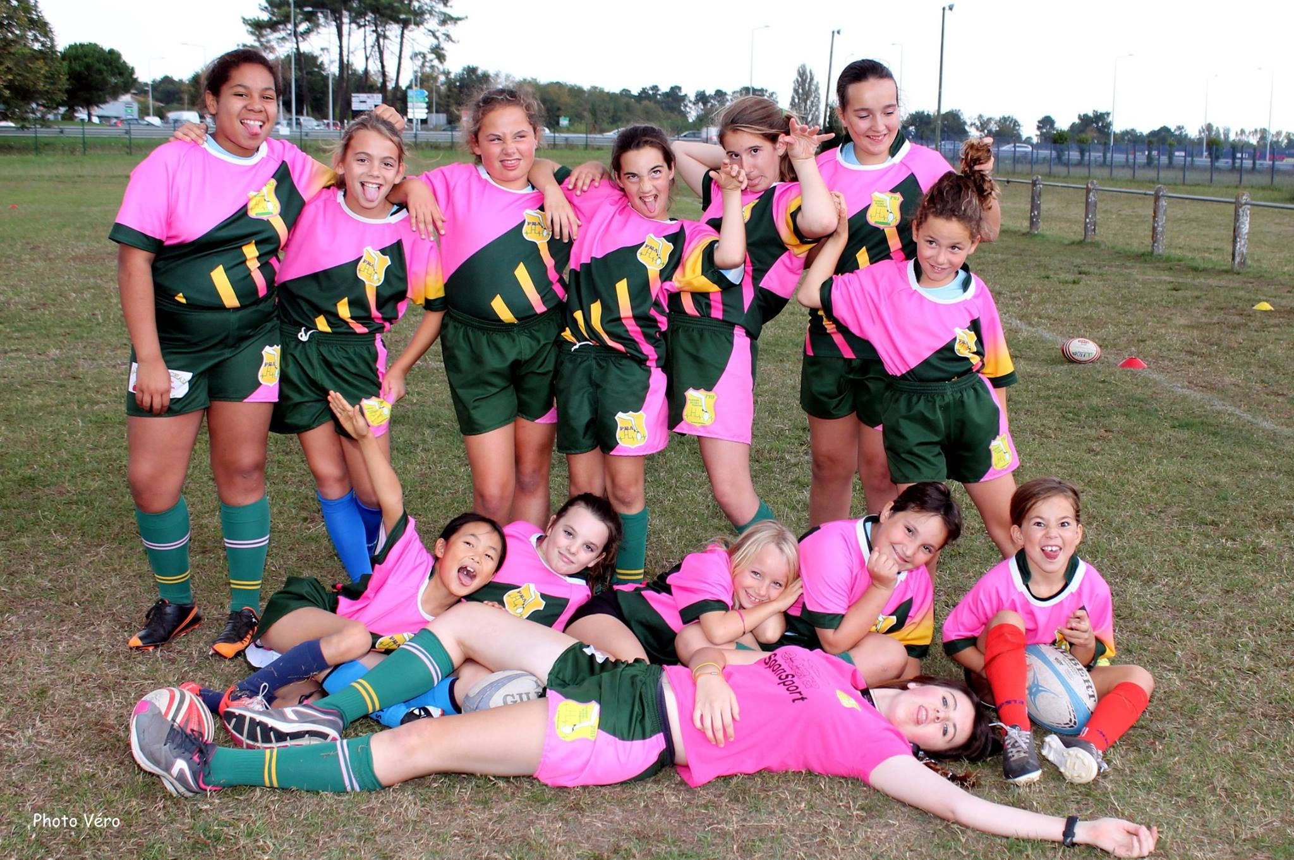

**Point sur les effectifs**

Nous sommes aujourd’hui 65 licenciés toutes catégories d’âges confondues sur 78 inscriptions

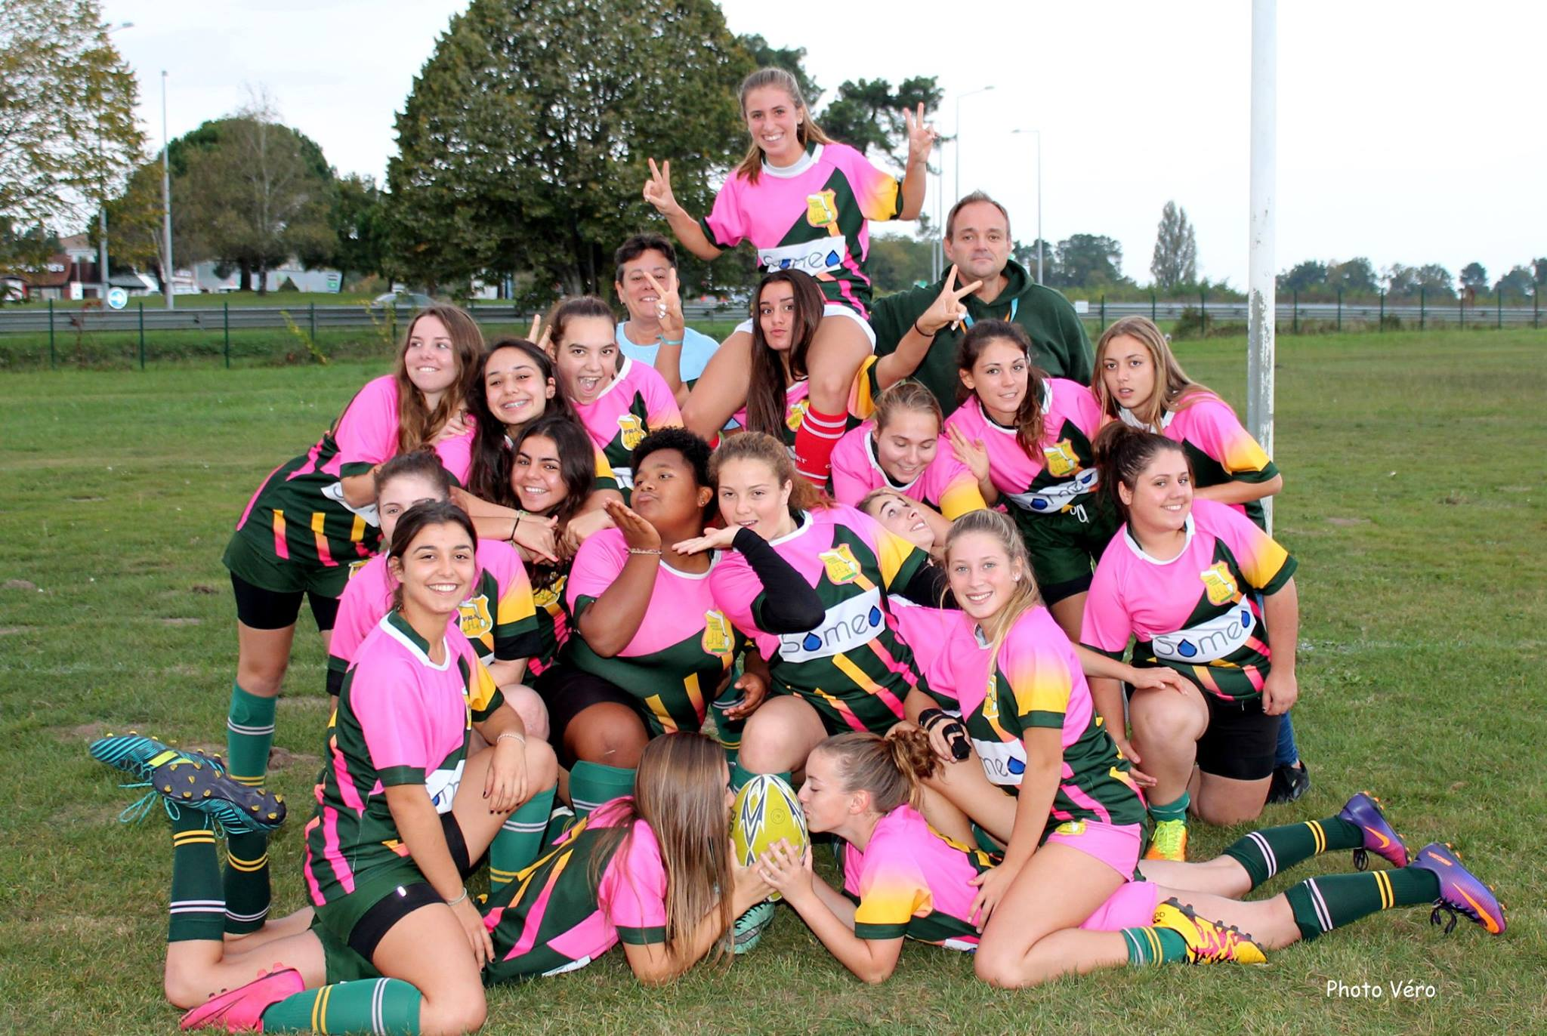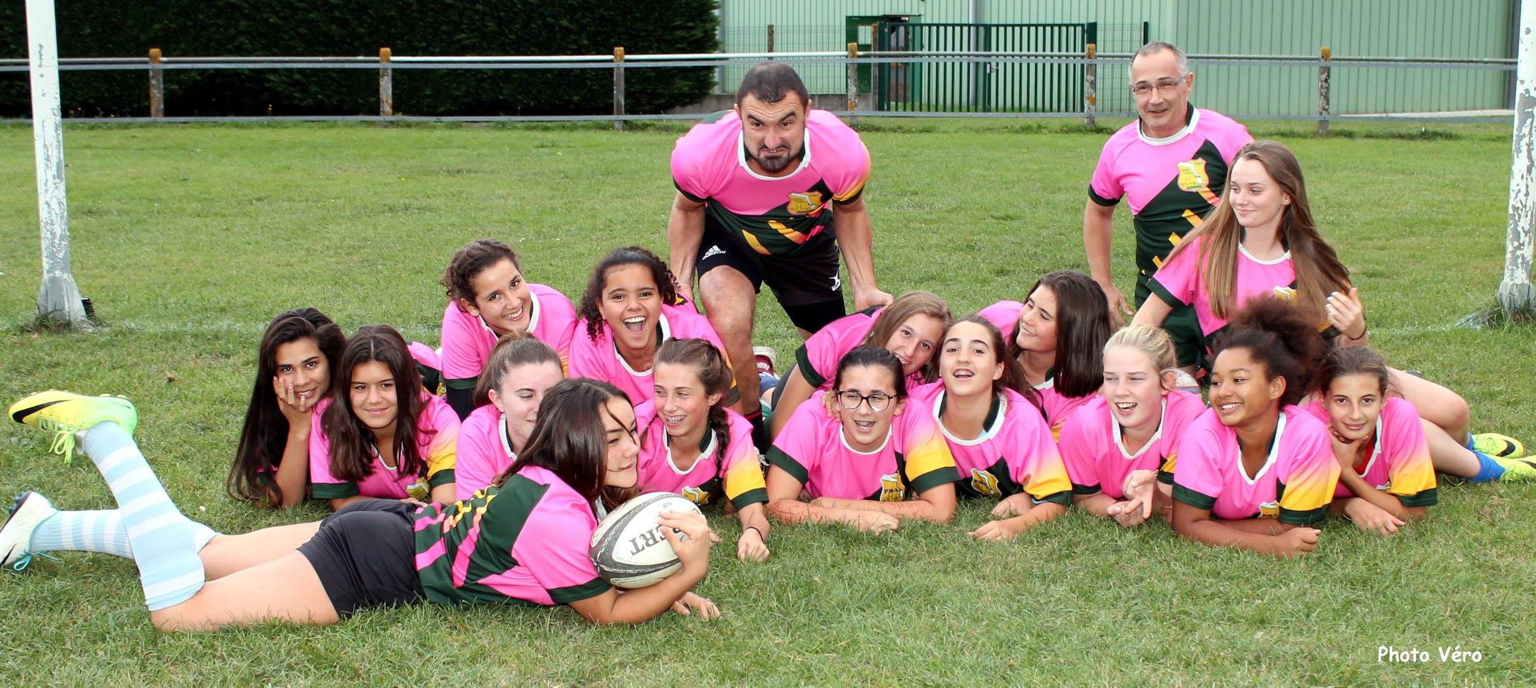

**Photos**

Je remercie Véronique TREMBLO / **PHOTO VERO pour la** qualité et l’originalité de ses photos.

**Infos générales**

**Soirée Irlandaise :** A l’initiative de Tamara, Romane et Jessica, une soirée sera organisée à l’occasion de la rencontre du tournoi des VI nations France/Irlande le samedi 3 février à partir de 18 h au club house.

Je reviendrai vers vous afin de vous communiquer tous les détails.

**Boutiques du club**

**Voici le lien pour accéder à la boutique de PRF :**

[**https://jaimemonclub.fr/416-passion-rugby-feminin**](https://jaimemonclub.fr/416-passion-rugby-feminin)

**Je rappelle qu’un partenariat a été signé avec notre fournisseur et que 15 % du montant des achats effectués nous serons rétrocédés en fin de saison**

**Stage des vacances de février**

Un stage de 2 jours sera organisé, les dates ne sont pas connues à ce jour, je ne manquerai pas de revenir vers vous dès lors que celles-ci seront arrêtées.

**Trophée des Reines**

Je vous informe que la 4ème édition du Trophée des reines dédié aux -15 et -18 se déroulera le

**Samedi 19 mai 2018**

Ce rendez-vous est important en termes de communication et de promotion et je ne vous cache pas que vous serez les bienvenus pour nous prêter mains fortes dans l’organisation de cette manifestation pour le plus grand plaisir de tous.

Je ne manquerai pas de revenir vers vous très prochainement à ce sujet mais pensez d’ores et déjà à réserver ce week end de Pentecôte

**Petits Rappels Pratiques**

L’hiver est bien là, le froid s’est installé et je me permets de vous rappeler deux points qui me semblent importants en cette période :

* Pensez à bien équiper de vêtements chauds vos enfants lors des plateaux et entraînements
* Afin de maintenir une bonne cohésion des différents groupes constitués, il est important que les enfants puissent répondre présents à l’ensemble des rendez-vous programmés

**La volonté du club**

Est de donner la possibilité aux filles de tous âges d’évoluer dans les meilleures conditions possibles en répondant à leurs attentes de la manière la plus adaptée possible et défendre notre position de seul club de rugby exclusivement féminin en Aquitaine

Notre objectif prioritaire réside donc dans notre notoriété car nous sommes un club de rugby à part entière. Nous avons pour mission de développer nos effectifs en prenant en compte non seulement le plaisir procuré par la pratique de cette discipline par les joueuses mais aussi notre situation géographique et le contexte du rugby actuel aussi bien local que national.

Il est de notre ressort à tous d’œuvrer en ce sens unis autour d’une volonté et d’un projet commun.

Passion Rugby Féminin a le droit d’exister et de fonctionner en toute sérénité et quiétude.

Notre plus grand réconfort est de voir toutes nos filles s’épanouir, évoluer, « grandir », se métamorphoser parfois grâce au rugby qu’elles pratiquent au sein de leur structure !

Pour y contribuer encore plus, nous devons partager cette satisfaction et ce plaisir avec nos partenaires financiers et autres afin qu’ils puissent se rendre compte du bienfondé de nos actions en faveur du Rugby Féminin.

Le but final serait de mettre en place une structure de rugby féminin unique sur le plan local qui évoluerait en autonomie au plus haut niveau ...

**Tombola de PRF**

Une tombola sera lancée prochainement avec à la clé de nombreux lots à gagner.

Le ticket sera vendu par les joueuses au prix de 2 € et le bénéfice réalisé permettra de financer les différentes sorties de fin de saison.

La famille qui vendra le plus de ticket sera récompensée par une très bonne surprise.

Le tirage au sort sera effectué le 19 mai à l’issue du Trophée des Reines

Merci d’avance pour l’accueil que vous réserverez à cette action.